Czy warto poświęcać czas na gry komputerowe kosztem aktywności fizycznej na świeżym powietrzu
1. Scenariusz lekcji:
Czas: 90 min ( dwie godziny lekcyjne)
- Przywitaj uczniów – 1 min.
- Przedstaw temat i formę pracy na lekcji – metoda debaty „za” i „przeciw” – 2 min.
- Wyświetl film – 10 min.
- Podziel klasę na 2 grupy – 2 min.
- Wyłoń po 2 dwie osoby – zwolenników i 2 osoby – przeciwników tezy, którzy wraz z nauczycielem będą pełnili rolę moderatorów oraz wybierz 3 osoby, które będą pełniły rolę jury. Jury zdecyduje, która strona wygrała. W trakcie debaty członkowie jury mogą zadawać pytania, jednakże nie mogą sugerować odpowiedzi na pytania ani opowiadać się za żadną ze stron – 3 min.
- Przedstawiciel każdej grupy losuje stronę: za i przeciw – 2 min.
- W ramach przygotowania do debaty rozdaj pytania dla zwolenników i przeciwników. Zapewnij uczniom dostęp do zasobów internetowych – 20 min.
- Przeprowadź debatę – 25 min.
- Przeprowadź naradę z jury w celu wyłonienia zwycięzców debaty. Wygrywa strona, która zyskała przewagę w głosowaniu – 5 min.
- Ogłoś wynik debaty i uzasadnij go. Każdy członek jury może wyrazić swoją opinię na ten temat – 10 min.
- Podsumuj debatę. Wskaż na jej mocne strony. Doceń najbardziej zaangażowanych uczniów, wystawiając im w dzienniku odpowiednią ocenę – 10 min.

3. Zestaw argumentów dla uczniów:
Argumenty dla zwolenników | Argumenty dla przeciwników
Gry komputerowe wspierają rozwój poznawczy i emocjonalny | Granie w gry komputerowe powoduje problemy z koncentracją uwagi
Granie w gry komputerowe wpływa na spostrzegawczość | Możesz zaniedbywać naukę bo masz mało czasu i nie potrafisz się skoncentrować na nauce
Granie w gry komputerowe rozwija zdolności przestrzenne | Rezygnujesz z aktywności fizycznej bo nie masz na nią czasu
Granie w gry komputerowe poprawia procesy myślowe | Możesz być agresywny, nerwowy i drażliwy
Granie w gry komputerowe wzmacnia koordynację wzrokowo-ruchową | Jesteś odizolowany od reszty świata realnego
Granie w gry komputerowe uczy współdziałania w grupie | Narażasz się na utratę kontaktów z rodziną i ze znajomymi
Granie w gry komputerowe | Słownictwo ubożeje, posługujesz się wulgaryzmami i sloganem z gier
Granie nie wymaga wysiłku fizycznego, nie trzeba wychodzić i się męczyć | Za kilka lat okaże się, że gracze komputerowi nie mają siły wejść na trzecie piętro do pracy
Jestem zawsze na topie. Granie jest modne. | Gra na świeżym powietrzu daje mi pewność, ze zadbałam o swoje zdrowie
W sieci mogę osiągnąć więcej niż w realu. Nie lubię uprawiać sportu, a w grach jestem wyczynowcem | Jeśli będę ćwiczyć będę zawsze sprawna, komputerowe gry mi tego nie zapewnią
Prawie każdy przechodził przez etap gier w swoim życiu, nie znam nikogo komu by to zaszkodziło. | W zdrowym ciele zdrowy duch, mam pewność, że dzięki uprawianiu sportu będę sprawna fizycznie i umysłowo.
Wiele gier ma wartość edukacyjną np. gry strategiczne i gry historyczne | Straty jakie młodzież ponosi poświęcając czas na gry komputerowe są niemożliwe do odzyskania. Czas, relacje, zdrowie…
Wiele platform komputerowych umożliwia aktywność ruchową np. xbox lub playstation | Nic nie zastąpi ruchu na świeżym powietrzu

4. Argumenty dla nauczyciela.
Większość gier służy czystej rozrywce. Choć można jednak znaleźć też takie, które niosą wartość edukacyjną. Dobrym przykładem mogą być chociażby gry strategiczne, dzięki którym można poćwiczyć swoje umiejętności logistycznego myślenia. W tego typu grach gracz musi wykazać się rozsądkiem i umiejętnością odpowiedniego dysponowania zasobami, wymagają więc myślenia. Jednak w nadmiarze gry mogą negatywnie oddziaływać na poszczególne osoby, jeśli przyczyniają się one do zmniejszenia aktywności fizycznej oraz przebywania na zdrowym powietrzu. Warto zwrócić uwagę, aby zrównoważyć czas poświęcany na gry z czasem poświęcanym na aktywność fizyczną na świeżym powietrzu.
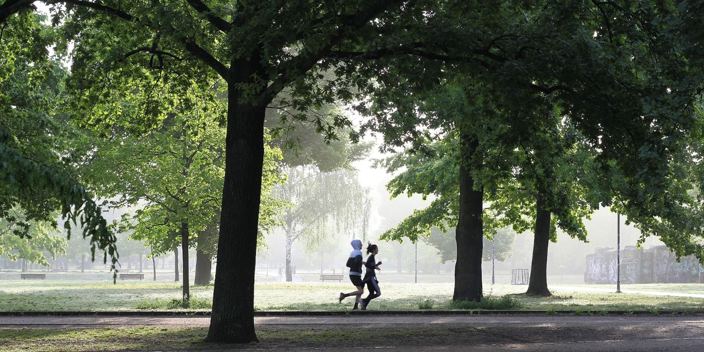
Zdjęcie: https://fizjomed.com.pl/aktywnosc-ruchowa-na-swiezym-powietrzu-jaka-wybrac/
Źródła:
https://fallout3.net/wplyw-gier-komputerowych-na-spoleczenstwo/
https://depot.ceon.pl/bitstream/handle/123456789/4233/GWSH_rozwazanie_calosc_dd_320x450-1.pdf?sequence=1&isAllowed=y

